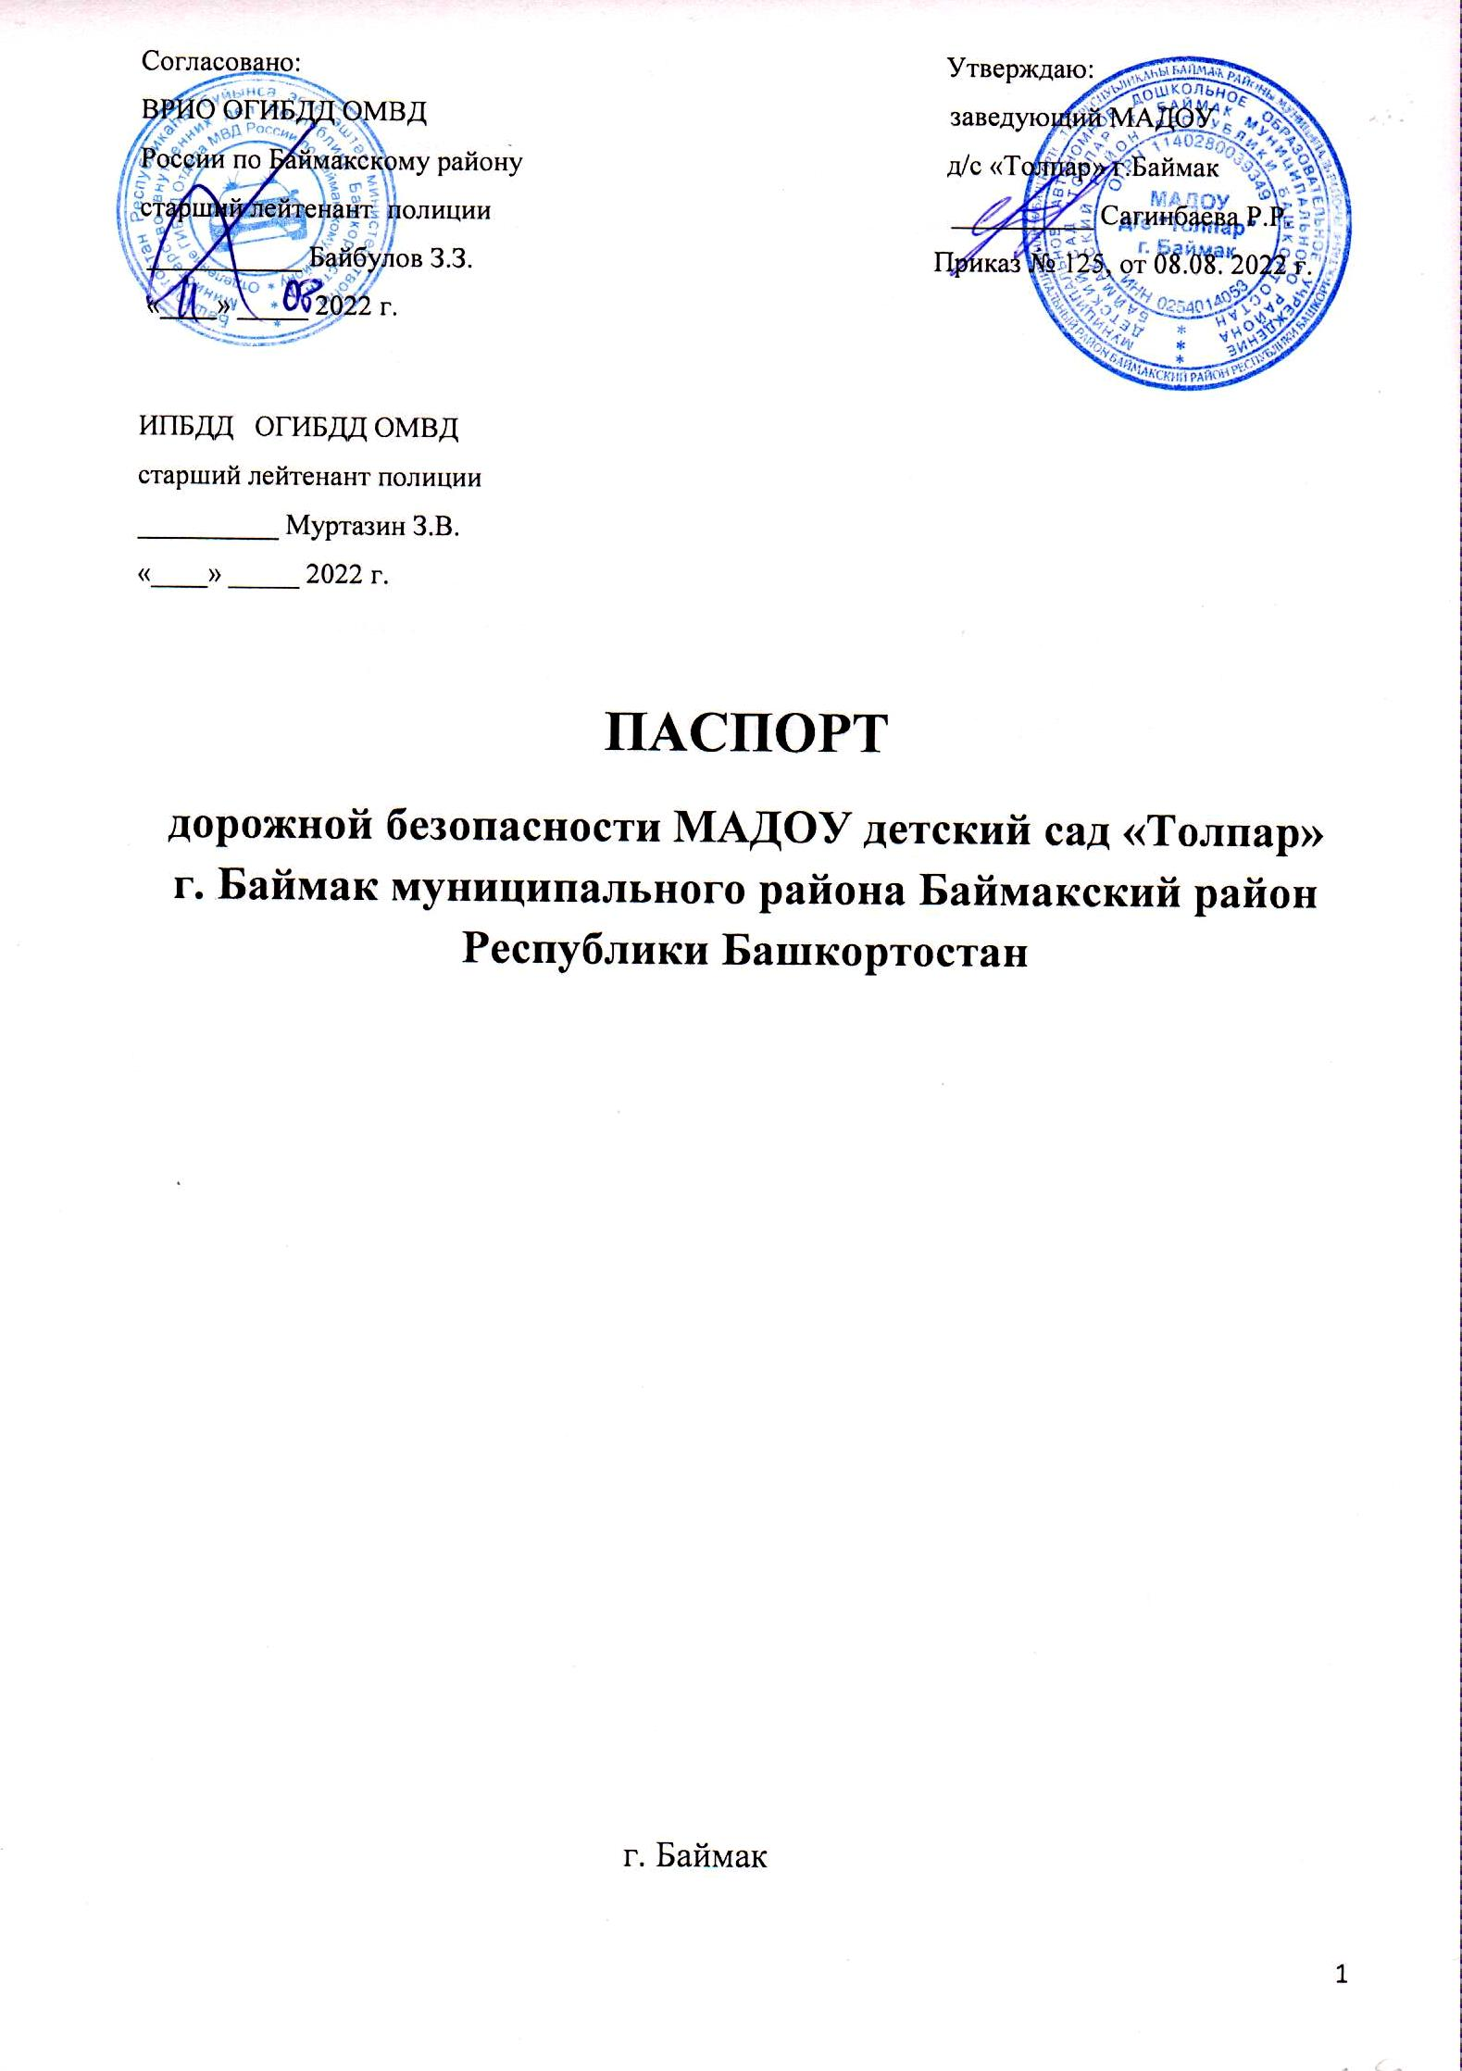

СОДЕРЖАНИЕ:

- Общие сведения.
- Типовые схемы организации дорожного движения
      - Район расположения ДОУ, схема безопасного маршрута детей (воспитанников).
      - Пути движения транспортных средств к местам разгрузки/погрузки и рекомендуемых безопасных путей передвижения детей по территории образовательного учреждения.
- Система работы педагогического коллектива детского сада по профилактике детского дорожно-транспортного травматизма.
- Документация для работы образовательной организации по изучению Правил дорожного движения и предупреждению дорожно-транспортного травматизма.

Раздел 1.
Общие сведения о дошкольном образовательном учреждении и работниках муниципальных учреждений, ответственных за мероприятия по профилактике детского травматизма.
1 | Полное наименование ОУ | Муниципальное автономное дошкольное образовательное учреждение детский сад «Толпар» г. Баймак муниципального района Баймакский район РБ
2 | Сокращенное наименование | МАДОУ д/с «Толпар» г. Баймак МР Баймакского района РБ
3 | Тип ОУ | Дошкольное учреждение
4 | Реквизиты ОУ: | ИНН 0254014053  КПП 025401001  БИК 048073001
4 | Юридический адрес | 453630, РБ г. Баймак, пр. С. Юлаева,26
4 | Почтовый адрес | 453630, РБ г. Баймак, пр. С. Юлаева,26
5 | Администрация ОУ
5 | Заведующий | Сагинбаева Разиля Рафкатовна
5 | Зам. заведующего по АХЧ | Абдрахманова Райля Гисовна
6 | Телефоны:
6 | Руководителя | 8 (34751)2-25-13
6 | Коридор | 8 (34751)2-22-13
7 | Ответственный работник муниципального органа управления образования | Абдуллина Гузель Анваровна  8(34751)2-17-24
8 | Ответственные от Госавтоинспекции | Временно исполняющий обязанности начальника ОГИБДД ОМВД России по Баймакскому району старший лейтенант полиции Байбулов Загир Зуфарович  (34751) 33628  Инспектор ДПС ОГИБДД  по пропаганде безопасности дорожного движения старший лейтенант полиции Муртазин Забир Вакилевич
9 | Режим работы учреждения | 7.30-18.00
10 | Количество воспитанников | 207
11 | Наличие автобусов | Нет
12 | Наличие гаража | Нет
13 | Наличие выходов с  территории учреждения,  граничащих непосредственно  с внутри дворовыми  проездами или  транспортными магистралями  населенного пункта | 2
14 | Наличие выездов с  территории учреждения,  граничащих непосредственно  с внутри дворовыми  проездами или  транспортными магистралями  населенного пункта | 2
15 | Наличие автогородка  (площадки) БДД | имеется
16 | Наличие уголка БДД  Наличие информационных  стендов БДД | 5  5
17 | Наличие кабинета по БДД | 1
18 | Телефоны оперативных  служб: | Полиция:02, 2-16-54; 2-26-86;  Больница:03, 2-22-52; 3-22-09;  Пожарная: 01, 3-12-30;  ЕДДС:01

Раздел 2.

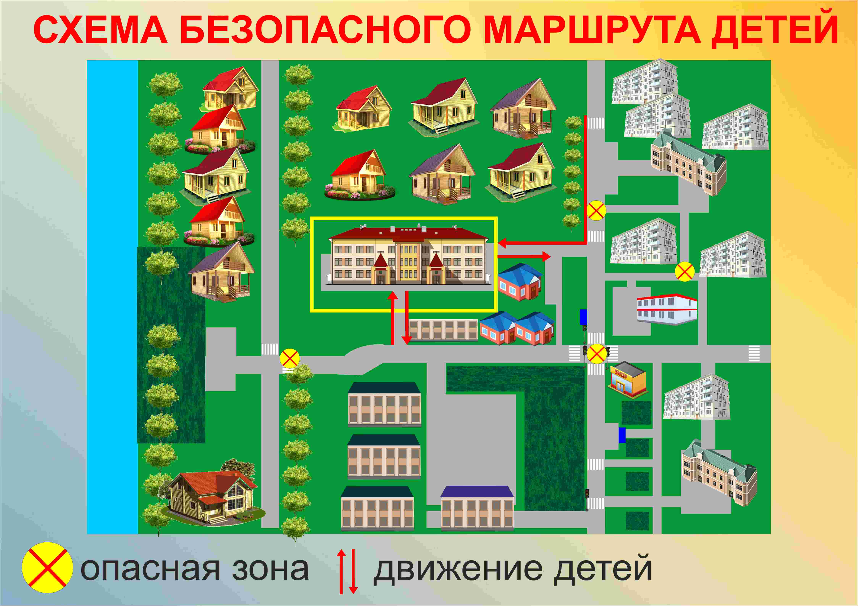

Пути движения транспортных средств к местам разгрузки (погрузки)

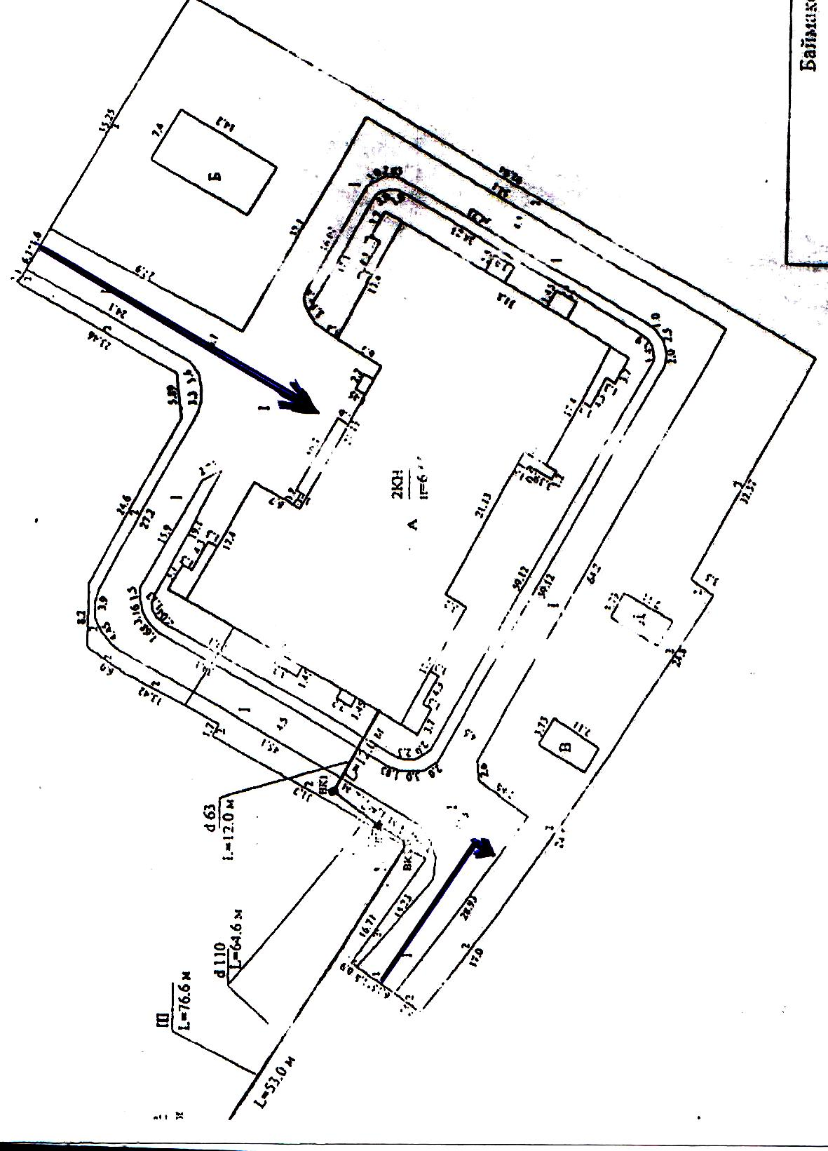

Пояснительная записка к схеме района расположения
образовательного учреждения, пути движения транспортных средств и детей (воспитанников).

Данная схема необходима для общего представления о районе расположения МАДОУ детский сад «Толпар» г. Баймак. Для изучения безопасности движения детей на схеме обозначены наиболее частые пути движения детей (воспитанников) от дома (от отдаленных остановок маршрутных транспортных средств) к ДОУ и обратно.

Территория, указанная в схеме, включает в себя:

-МАДОУ детский сад «Толпар» г.Баймак;

- жилые дома, в которых проживает большая часть детей (воспитанников) дошкольного учреждения ;

- автомобильные дороги и тротуары;

- пути движения детей (воспитанников) в/из дошкольного учреждения;

- остановка общественного транспорта.
При исследовании маршрутов движения детей необходимо уделить особое внимание опасным зонам, где часто дети (воспитанники) пересекают проезжую часть не по пешеходному переходу.

Пояснительная записка к схеме пути движения транспортных средств
к местам разгрузки/погрузки и рекомендуемые пути передвижения детей по территории образовательного учреждения

На схеме указана примерная траектория движения транспортного средства на территории дошкольного учреждения, в том числе место погрузки /разгрузки, а также безопасные маршруты движения детей во время погрузочно-разгрузочных работ.

В целях обеспечения безопасного движения детей по территории дошкольного учреждения исключены пути пересечения пути движения детей и пути движения транспортных средств.

Раздел 3.
III. Система работы педагогического коллектива детского сада по профилактике детского дорожно-транспортного травматизма.
2.1. Лица, ответственные в ДОУ за мероприятия по предупреждению детского травматизма, связанного с безопасностью дорожного движения:
ФИО | Должность | № приказа о назначении | Контактный телефон
Шафикова З.Р. | Старший воспитатель | №125 от 08.08.2022г. | 8(34751)2-22-13
Хайбуллина Н.Р. | воспитатель | №125 от 08.08.2022г. | 8(34751)2-22-13

ИНСТРУКЦИЯ
для педагогов и воспитанников ДОУ по технике безопасности,
связанной с движением по дорогам, необходимостью перехода проезжей
части, проездом в общественном транспорте

1. Общие требования безопасности
1.1. Проведение мероприятий, связанных с движением по дорогам, необходимостью перехода проезжей части, проездом в автомобильном транспорте разрешается только по письменному приказу руководителя учреждения.
1.2. Детей должны сопровождать не менее двух взрослых, заранее прошедших инструктаж о мерах безопасности на дороге. Затем необходимо провести инструктаж воспитанников с записью в журнале регистрации инструктажа.
1.3. Лица, допустившие невыполнение или нарушение инструкции, привлекаются к дисциплинарной ответственности в соответствии с правилами внутреннего трудового распорядка и, при необходимости, подвергаются внеочередной проверке знаний норм и правил охраны труда.
2. Требования безопасности при организации и построении групп детей для следования по дорогам
2.1. Во время прогулок, связанных с необходимостью перехода проезжей части, детей должны сопровождать не менее двух взрослых, заранее прошед-ших инструктаж о мерах безопасности на дороге. Затем взрослые проводят инструктаж детей.
2.2. Из числа сопровождающих назначается старший (ответственный), ко-торый возглавляет колонну. Второй сопровождающий замыкает колонну.

2.3. Перед началом движения дети строятся в колонну по два человека и держат друг друга за руки. Желательно, чтобы в руках у детей не было никаких предметов или игрушек.
2.4. Сопровождающие должны иметь при себе красные флажки.
3. Требования безопасности при следовании по тротуарам или обочинам
3.1. В населенных пунктах колонна детей движется шагом только в светлое время суток по тротуарам и пешеходным дорожкам, придерживаясь правой стороны.
3.3. При отсутствии тротуаров и пешеходных дорожек разрешается дви-жение колонны по левой обочине дороги навстречу транспорту только в светлое время суток.
3.4. Выбирать маршрут следует таким образом, чтобы он имел как можно меньше переходов через проезжую часть.
4. Требования безопасности при переходе проезжей части
4.1. Перед началом перехода необходимо остановить направляющую пару, чтобы колонна сгруппировалась.
4.2. Переходить проезжую часть разрешается только в местах, обозначенных разметкой или дорожным знаком 5.16.1 - 5.16.2 «Пешеходный переход», а если их нет, то на перекрестке по линии тротуаров.
4.4. На регулируемых перекрестках можно начинать переход только по разрешающему сигналу светофора или регулировщика, предварительно убедившись в том, что весь транспорт остановился.
4.5. Перед началом перехода сопровождающий должен выйти на проезжую часть с поднятым флажком, чтобы привлечь внимание водителей и только после этого, убедившись, что все автомобили остановились, можно начинать переход группы детей.
4.6. Если группа не успела закончить переход к моменту появления транс-порта на близком расстоянии, сопровождающий предупреждает водителя поднятием красного флажка, становясь лицом к движению транспорта.
4.7. При переключении сигнала светофора на запрещающий, группа детей должна закончить переход проезжей части. Сопровождающий должен подать знак флажком водителям транспортных средств (пункт 14.4 ПДД).

ИНСТРУКЦИЯ
педагогу, ответственному за организацию в ДОУ работы
по профилактике детского дорожно-транспортного травматизма

Педагог, ответственный за организацию профилактики ДДТТ, назначается приказом заведующего общеобразовательного учреждения перед началом учебного года. Это может быть любой педагог, владеющий соответствующими знаниями или прошедший курсы повышения квалификации по обучению дошкольников правилам дорожного движения.Педагог (инструктор по безопасности дорожного движения) руководствуется в своей работе Законом Российской Федерации «О безопасности дорожного движения», «Правилами дорожного движения Российской Федерации» (новая редакция с внесенными дополнениями и изменениями), другими нормативными правовыми актами. Работа осуществляется в тесном контакте с инспектором по пропаганде или сотрудником Госавтоинспекции, закрепленным за данным общеобразовательным учреждением приказом начальника Госавтоинспекции.
В обязанности педагога, ответственного за организацию профилактики ДДТТ, входит следующее:
1. Организация работы ДОУ по профилактике ДДТТ в соответствии с планами совместной работы Госавтоинспекции и органа управления образованием. План рассматривается на педагогическом совете и утверждается заведующим, а совместные планы проведения профилактических мероприятий – еще и руководителями соответствующих организаций;
2. Осуществление контроля за выполнением учебного плана и программы НОД по ПДД в воспитательно-образовательном процессе;
3. Осуществление постоянного контакта с подразделением пропаганды Госавтоинспекци в:
- организации совместных профилактических мероприятий с воспитанниками ДОУ и их родителями;
- оформлении стендов, уголков, специально оборудованного кабинета; - обеспечении воспитанников методической литературой и наглядными пособиями.
4. Систематическое информирование педагогического коллектива и родителей о состоянии аварийности: количестве ДТП с участием детей, анализе причин и условий, способствующих возникновению ДТП, сроках проведении профилактических мероприятий.
5. Разработка совместно с сотрудником Госавтоинспекции схемы маршрута безопасного передвижения детей по территории, прилегающей к общеобразовательному учреждению. Контроль постоянного обновления информации по данной схеме.

План мероприятий, направленных на профилактику
детского дорожно-транспортного травматизма,
воспитание навыков безопасного поведения на улицах и дорогах
на 2022-2023 учебный год

Содержание работы | Сроки исполнения | Ответственный
Методическая работа/ Работа с педагогами
Систематизация, обновление уголков «Безопасного дорожного движения» (макеты, игровые зоны, атрибуты, информация) | Сентябрь | Шафикова З.Р., воспитатели групп
Подбор и систематизация игр по теме:  «Правила дорожного движения» | В течение года | воспитатели групп
Подборка детской художественной литературы по теме: «Безопасность дорожного движения» | В течение года | воспитатели групп
Анализ проводимых профилактических мероприятий с детьми | В течение года | Шафикова З.Р.
Обновление информации по ДДТТ на сайте ДОУ | По мере необходимости | Шафикова З.Р.,  Мухаметкулова  З.Р.
Работа с родителями
Памятка для родителей: «Взрослый на дороге – пример для детей», «Обучение дошкольников ПДД в семье». Консультации для родителей «Совместная деятельность ДОУ и семьи по вопросам обучения дошкольников ПДД», «В машине ребенок!», «Как научить ребенка безопасному поведению на улице?» | В течение года | воспитатели групп
Участие родителей в совместной подготовке и проведении экскурсий, целевых прогулок, выставках рисунков и поделок и т.д. | В течение года | воспитатели групп
Инструктаж для родителей «Безопасность детей в период каникул» | Октябрь, Декабрь,  Март, | воспитатели групп
Памятка «Осторожно, гололед!», | Ноябрь, Март | воспитатели групп
Инструктаж «Соблюдение ПДД в летний период» | Май | воспитатели групп
Работа с детьми
Минутки безопасности | Ежедневно | воспитатели групп
Выставка творческих работ детей «Мы изучаем ПДД» (совместное творчество детей, родителей и педагогов) | Октябрь | воспитатели групп
Беседа: «Виды транспорта», «Специальные автомобили», «Где можно и где нельзя играть?», «Как я иду в детский сад?», «О возникновении транспорта» и т.д. | В течение года | воспитатели групп
Рисование: «Автомобиль в моей семье», «Скорая помощь», «Улица», «Транспорт»/ Конструирование: «Улица города»/ Аппликация: «Светофор» и т.д. | В течение года | воспитатели групп
Использование дидактических и подвижных игр «Наша улица», «Угадай транспорт», «Подбери знак», «Дорожная азбука», «Светофор», «Грузовик», «Разные машины», «Дорога, транспорт, пешеход, пассажир»/ Игра-имитация «Мы - шоферы» и т.д. | В течение года | воспитатели групп
«Месячник безопасности» | В течение года (по плану РОНО) | Шафикова З.Р.,  Хайбуллина Н.Р. воспитатели групп
Встреча с инспектором ДПС ГИБДД по пропаганде дорожной безопасности | По согласованию | Шафикова З.Р.
Целевые прогулки (средняя, старшая и подготовительная группы) | В течение года | Шафикова З.Р., воспитатели групп
Ознакомление с детской художественной литературой по ПДД, заучивание стихов, составление картотек загадок и т.д. | В течение года | Воспитатели групп
Работа с макетом дорожного движения: моделирование ситуаций на дороге / Моделирование ситуаций дорожного движения на участках ДОУ | В течение года | Воспитатели групп
Просмотр мультипликационных фильмов, презентаций, видеофильмов по ПДД (Уроки тетушки Софы: «Разные дороги», «Перекрестки», «История ПДД»; Азбука безопасности со Смешариками: «Светофор», «Пристегните ремни») и т.д. | В течение года | Воспитатели групп
Участие в конкурсах муниципального, регионального, республиканского и всероссийского уровней по ПДД | В течение года | педагоги ДОУ

Раздел 4.
I. Документация для работы образовательной организации по изучению Правил дорожного движения и предупреждению дорожно-транспортного травматизма.
ВЫПИСКА ИЗ ПРАВИЛ
Дорожного движения Российской Федерации
1. Обязанности пешеходов:
1.1. Пешеходы должны двигаться по тротуарам или пешеходным дорожкам,
а при их отсутствии - по обочинам. Пешеходы, перевозящие или переносящие громоздкие предметы, а также лица, передвигающиеся в инвалидных колясках без двигателя, могут двигаться по краю проезжей части, если их движение по тротуарам или обочинам создает помехи для других пешеходов.
При отсутствии тротуаров, пешеходных дорожек или обочин, а также в случае невозможности двигаться по ним пешеходы могут двигаться по велосипедной дорожке или идти в один ряд по краю проезжей части (на дорогах с разделительной полосой - по внешнему краю проезжей части).
При движении по краю проезжей части пешеходы должны идти навстречу движению транспортных средств. Лица, передвигающиеся в инвалидных колясках без двигателя, ведущие мотоцикл, мопед, велосипед, в этих случаях должны следовать по ходу движения транспортных средств.
(в ред. Постановления Правительства РФ от 14.12.2005 N 767)
При движении по обочинам или краю проезжей части в темное время суток или в условиях недостаточной видимости пешеходам рекомендуется иметь при себе предметы со световозвращающими элементами и обеспечивать видимость этих предметов водителями транспортных средств.
(абзац введен Постановлением Правительства РФ от 14.12.2005 N 767)
1.2. Движение организованных пеших колонн по проезжей части
разрешается только по направлению движения транспортных средств по правой стороне не более чем по четыре человека в ряд. Спереди и сзади колонны с левой стороны должны находиться сопровождающие с красными флажками, а в темное время суток и в условиях недостаточной видимости - с включенными фонарями: спереди - белого цвета, сзади - красного.
Группы детей разрешается водить только по тротуарам и пешеходным
дорожкам, а при их отсутствии - и по обочинам, но лишь в светлое время суток и только в сопровождении взрослых.
2. Обязанности пассажиров
2.1. Пассажиры обязаны:
- при поездке на транспортном средстве, оборудованном ремнями безопасности, быть пристегнутым ими;
- посадку и высадку производить со стороны тротуара или обочины и
только после полной остановки транспортного средства.Если посадка и высадка невозможна со стороны тротуара или обочины, она может осуществляться со стороны проезжей части при условии, что это будет безопасно и не создаст помех другим участникам движения.
3. Общие обязанности водителей
3.1. При движении на транспортном средстве, оборудованном ремнями безопасности, быть пристегнутым и не перевозить пассажиров, не пристегнутых ремнями (допускается не пристегиваться ремнями обучающему вождению, когда транспортным средством управляет обучаемый, а в населенных пунктах, кроме того, водителям и пассажирам автомобилей оперативных служб, имеющих специальные цветографические схемы, нанесенные на наружные поверхности). При управлении мотоциклом быть в застегнутом мотошлеме и не перевозить пассажиров без застегнутого мотошлема.
3.2. Организованная перевозка группы детей должна осуществляться в
соответствии со специальными правилами в автобусе или грузовом автомобиле с кузовом-фургоном, имеющих опознавательные знаки «Перевозка детей». При этом с детьми должен находиться взрослый сопровождающий.
3.3. Перевозка детей допускается при условии обеспечения их безопасности с учетом особенностей конструкции транспортного средства.
Перевозка детей до 12-летнего возраста в транспортных средствах, оборудованных ремнями безопасности, должна осуществляться с использованием специальных детских удерживающих устройств, соответствующих весу и росту ребенка, или иных средств, позволяющих пристегнуть ребенка с помощью ремней безопасности, предусмотренных конструкцией транспортного средства, а на переднем сиденье легкового автомобиля – только с использованием специальных детских удерживающих устройств.

Приложение 1

ТЕХНОЛОГИЯ ПРОВЕДЕНИЯ «МИНУТКИ»
ПО БЕЗОПАСНОСТИ ДВИЖЕНИЯ
«Минутка» - это кратковременное занятие по безопасности движения (1-2 минуты), которое проводится педагогом непосредственно перед тем, как дети пойдут домой (группы продленного дня), или в конце последнего урока в начальных классах.
Цель «минутки» - повлиять на процесс стихийного формирования навыков поведения на улице во время движения по ней путем создания у детей соответствующей установки, ориентировки мышления на вопросы «дороги» и «безопасности». Ребенок, выйдя на улицу, осознанно или неосознанно изучает ее, познавая «секреты». Улица лишь на первый взгляд проста, а в действительности сложна, имеет ряд «ловушек» - обманчивых ситуаций.
МЕТОДИКА ПРОВЕДЕНИЯ «МИНУТКИ»
Внимание детей переключается на вопросы безопасности движения путем разбора проблемного вопроса. Выслушав мнение нескольких детей по поставленному вопросу, воспитатель (учитель) поправляет их и дает свое объяснение. Важно создание ситуации столкновения мнений, спора, разнообразия объяснения одного и того же явления детьми.
За день в образовательном учреждении ребенок получает полезные
сведения по безопасности движения, рассмотренные в проблемной и занимательной форме.
Продолжением «минутки», ее практическим приложением является движение детей из образовательного учреждения по улице. Детям предлагаются задания по наблюдению обстановки на улице (за движением автомобилей, пешеходов на остановках, перекрестках, обращение внимания по пути на различные предметы, мешающие обзору улицы).
Родители, сопровождающие детей, в процессе движения домой используют наблюдение и правильно оценивают обстановку, задавая детям вопросы.

Приложение 2. Информационная пропаганда
ПРИМЕРНЫЙ ПЕРЕЧЕНЬ МАТЕРИАЛОВ
для размещения в уголке безопасности дорожного движения в образовательном учреждении:
1. Информация ГИБДД о состоянии детского дорожно-транспортного травматизма в городе/районе (ежемесячные данные), рассмотрение отдельных случаев с кратким обзором причин случившегося. (Можно приложить схему ДТП и указать пункты Правил дорожного движения (ПДД), нарушение требований которых привело к происшествию). Сообщение о работе, проведенной с детьми и родителями в связи с
происшедшими ДТП.
2. Информация о проводимых в детском саду мероприятиях, связанных с изучением ПДД: проведение игр, конкурсов, соревнований с обязательными сообщениями о ходе подготовки к ним и итогах по окончанию проведения.
3. Постоянная, но периодически сменяемая тематическая информация: «Причины ДТП», «Дорожные ловушки», «Как избежать опасности на дороге», «Влияние погодных условий на безопасность дорожного движения», «Поведение пешеходов в зависимости от времени года» и т.д.
4. Памятки, листовки лаконичного, но исчерпывающего материала.
5. В качестве информационных материалов, как для родителей, так и для Детей могут быть использованы газетные и журнальные вырезки актуального характера по тематике безопасности дорожного движения.
6. Схема безопасного маршрута движения пешеходов по прилегающей
территории детского сада.

ПАМЯТКА
«Безопасность на дороге»
Ежегодно в нашей республике жертвами дорожно-транспортных происшествий становятся дети. Каждый день Вы выходите на улицу и становитесь участниками дорожного движения. Очень часто родители, сами того не замечая, нарушают правила дорожного движения, а маленькие дети программируют свое поведение по примеру взрослых. Чтобы в будущем не было беды, нам, родителям и педагогам, непозволительно нарушать правила дорожного движения, тем более в присутствии детей. Давайте сейчас, прочитав эту памятку, вспомним основные правила и не будем их нарушать.
ОСНОВНЫЕ ПРАВИЛА БЕЗОПАСНОГО ПОВЕДЕНИЯ НА ДОРОГЕ:
- Дорогу необходимо переходить в специально установленных местах по
пешеходному переходу.
- На проезжую часть выходите только после того, как убедитесь в
отсутствии приближающегося транспорта и слева и справа.
- Выйдя из автобуса, не выбегайте на дорогу. Подождите, пока автобус
отъедет, и только потом, убедившись в отсутствии машин, переходите
дорогу.
- Опасно выезжать на проезжую часть на самокатах, скейтах и роликовых коньках.
- Не выбегайте на дорогу вне зоны пешеходного перехода, в этом месте
водитель не ожидает пешеходов и не сможет мгновенно остановить
автомобиль.
- Опасно играть в мяч и другие игры рядом с проезжей частью, лучше это делать во дворе или на детской площадке.
- Научите детей пользоваться светофором.
Помните! Только строгое соблюдение Правил дорожного движения
защищает всех нас от опасностей на дороге!
ПАМЯТКА
для родителей по обучению детей правилам дорожного движения
«Чтобы не было беды»
- Не спешите, переходите дорогу размеренным шагом. Выходя на
проезжую часть дороги, прекратите разговаривать - ребенок должен
привыкнуть, что при переходе дороги нужно сосредоточиться.
- Не переходите дорогу на красный или желтый сигнал светофора, как бы вы при этом не торопились. Переходите дорогу только в местах,
обозначенных дорожным знаком “Пешеходный переход”. Из автобуса,
маршрутного такси, личного автомобиля выходите первыми. В
противном случае ребенок может упасть или побежать на проезжую
часть.
- Привлекайте ребенка к участию в ваших наблюдениях за обстановкой на дороге, показывайте ему те машины, которые готовятся поворачивать, едут с большой скоростью и т.д.
- Не выходите с ребенком из-за кустов или автомобиля, не осмотрев предварительно дорогу, – это типичная ошибка и нельзя допускать, чтобы дети ее повторяли.
- Не разрешайте детям играть вблизи дороги и на проезжей части.

ПАМЯТКА
для родителей по правилам дорожного движения
«Дорога не прощает ошибок!»
- Необходимо учить детей не только соблюдать Правила движения, но и с самого раннего возраста учить их наблюдать и ориентироваться. Нужно учитывать, что основной способ формирования навыков поведения –наблюдение, подражание взрослым, прежде всего родителям. Многие родители, не понимая этого, личным примером обучают детей неправильному поведению на дороге.
- Находясь с ребенком на проезжей части, не спешите, переходите дорогу размеренным шагом. Иначе вы научите спешить там, где надо наблюдать, тем самым обеспечивая собственную безопасность.
- Не посылайте ребенка переходить или перебегать дорогу впереди вас –этим вы обучаете его идти через дорогу, не глядя по сторонам. Маленького ребенка надо крепко держать за руку, быть готовым удержать при попытке вырваться – это типичная причина несчастных случаев.
- Учите ребенка смотреть. У ребенка должен быть выработан твердый навык: прежде чем сделать первый шаг с тротуара, он поворачивает голову и осматривает дорогу во всех направлениях. В каждой семье это должно быть доведено до автоматизма.
- Учите ребенка замечать машину. Иногда ребенок не замечает машину или мотоцикл издалека. Научите его всматриваться вдаль.
- Учите ребенка оценивать скорость и направление будущего движения машины. Научите ребенка определять, какой транспорт едет прямо, а какой готовится к повороту.
- Твердо усвойте сами и научите ребенка, что входить в любой вид транспорта и выходить из него можно только тогда, когда он стоит.

Объясните ребенку, почему нельзя прыгать на ходу.

Анкета для родителей «Осторожно: дорога!»
Уважаемые родители!
Воспитание грамотного участника дорожного движения - составляющая воспитания человека нового типа. И пока взрослые не привыкнут к тому, что соблюдение правил дорожного движения (ПДД) – это не только требование законодательства, но прежде всего норма поведения в обществе, рост дорожно-транспортного травматизма остановить невозможно. Восстановить утерянный инстинкт самосохранения в обществе можно только сообща.
Просим Вас всерьез задуматься об этой проблеме и ответить на следующие вопросы. Ваши искренние ответы помогут нам в дальнейшей работе с детьми.
1. Как Вы считаете, нужно ли знакомить детей дошкольного возраста с Правилами дорожного движения?________________________________________________
2. Ведется ли работа в семье по ознакомлению детей с Правилами дорожного движения? Указать, какая:
— беседы с ребенком;
— чтение детской литературы по данной теме;
— практические навыки поведения на дороге;
— углубленное изучение Правил дорожного движения;
Ваш вариант_______________________________________________________
3. На основе каких знаний Вы воспитываете ребенка:
— используете жизненный опыт;
— смотрите телепрограммы, слушаете радиопередачи на данную тему;
— на основе рекомендаций педагога.
4. Как часто Вы беседуете с ребенком на эту тему:
— достаточно часто;
— редко;
— никогда.
5. Какие пособия, игрушки, литература для детей у Вас имеется дома?
_____________________________________________________________________________
6. Какие формы работы Ваших воспитателей с родителями Вы считаете наиболее продуктивными для помощи в ознакомлении детей с Правилами дорожного движения:
— организация выставки литературы по данной теме;
— проведение лекториев для родителей;
— встречи с инспектором ГБДД;
— проведение совместных мероприятий с детьми (праздники, спортивные развлечения и т. д.);
— размещение информации в уголке для родителей;
— индивидуальные беседы;
— родительские собрания по данной теме.
Ваш вариант_________________________________________________________________
7. Как Вы считаете, на каком уровне ведется работа по ознакомлению детей с Правилами дорожного движения у нас в дошкольном учреждении:
— на высоком;
— на среднем;
— на низком.
Благодарим Вас за искренние ответы!

Анкета для родителей.
«ПРАВИЛА И БЕЗОПАСНОСТЬ ДОРОЖНОГО ДВИЖЕНИЯ»
Уважаемые родители!
Воспитание грамотного участника дорожного движения - составляющая воспитания человека нового типа. И пока взрослые не привыкнут к тому, что соблюдение правил дорожного движения (ПДД) – это не только требование законодательства, но прежде всего норма поведения в обществе, рост дорожно-транспортного травматизма остановить невозможно. Восстановить утерянный инстинкт самосохранения в обществе можно только сообща.
Просим Вас всерьез задуматься об этой проблеме и ответить на следующие вопросы. Ваши искренние ответы помогут нам в дальнейшей работе с детьми.

1.Считаете ли Вы важной эту проблему для Вас и Ваших близких?
а) да;
в) нет;
в) затрудняюсь ответить?
2.Как вы думаете, с какого возраста нужно обучать детей ПДД:
а) до 3 лет;
б) ещё до школы;
в) в школе;
г) с 10 лет?
3.Готовы ли вы вместе с детьми участвовать в обучающих программах по ПДД:
а) готовы;
б) не готовы;
в) возможно?
4.Как вы относитесь к соблюдению ПДД:
а) действую, как мне удобно и быстрее;
б) стараюсь соблюдать;
в) всегда соблюдаю?
5.Есть ли в семье автомобиль:
а) да;
б) нет?
6.При поездке в автомобиле, где обычно находится ваш ребёнок-дошкольник:
а) на переднем сиденье;
б) стоит позади передних кресел;
в) сидит на заднем сиденье;
г) сидит в авто кресле на заднем сиденье?
7.Как обычно вы общаетесь с ребёнком на тему безопасности на дороге:
а) говорю, чтобы был внимательным на дороге;
б) обсуждаем маршрут движения;
в) ребёнку достаточно того, что ему рассказывают о ПДД?
8.С кем гуляет ваш ребёнок:
а) один, я наблюдаю из окна;
б) гуляем вместе: ребёнок играет, я сижу на скамейке и разговариваю с соседкой;
в) нахожусь рядом с ребёнком, контролирую ситуацию?
9.Как вы реагируете, если на ваших глазах чужие дети нарушают правила дорожного движения:
а) делаю замечание;
б) не обращаю внимания, у них есть свои родители;
в) затрудняюсь ответить?
10.Как знакомите ребёнка с ПДД:
а) в форме игры;
б) в форме советов и предостережений?
11.Обучаете ли вы своего ребёнка правилам поведения в транспорте:
а) да;
б) нет?
12.Есть ли у вас литература, игры по данной теме:
а) есть;
б) нет?
13.Хотелось бы вам получить квалифицированную консультацию по воспитанию культуры поведения в общественных местах и на улице?
а) да;
б) нет;
в) не знаю?
14. Обучение детей правилам безопасности на дороге – это задача:
а) ГИБДД;
б) детского сада;
в) родителей?
Спасибо за участие в опросе. Безопасного Вам пути!

